## **Nabízený předmět plnění**

## Typové označení: **Thermo Scientific™ HM430 Sliding Microtome**

## Produktové číslo: **910010**

## Výrobce: **Thermo Shandon Limited, Runcorn, United Kingdom**

### Splnění technických parametrů dle specifikace zadání

* Sáňkový mikrotom, ruční (manuální) pohon, zpracování vzorků různých tvrdostí zalitých do parafinu
* Bezúdržbový ložiskový pojezd hlavy s aretací, snadné čištění a údržba
* Bezdotykové vkládání a vyndávání žiletek
* Možnost zpracovávat vzorky až do velikosti 80 x 60 mm
* Nastavení pozice vzorku X, Y ±8° s návratem do nulové pozice
* Nastavení úhlu řezného nože (žiletek)
* Rozsah krájení 0-60 µm (0 – 5 µm krok 0,5 µm, 5 – 10 µm krok 1 µm, 10 – 20 µm krok 2 µm, 20 – 60 µm krok 5 µm)
* Rozsah vertikálního posuvu vzorku 40 mm, rozsah horizontálního posuvu nože 190 mm
* Možnost volby mezi manuálním, či automatickým mechanickým posuvem vzorku při řezání v celém rozsahu
* Možnost nastavení délky tahu nože při automatickém režimu posuvu vzorku
* Integrovaný bezpečnostní kryt nože
* Integrovaný odnímatelný zásobník pro řezný odpad
* Štětec na odstraňování řezného odpadu
* 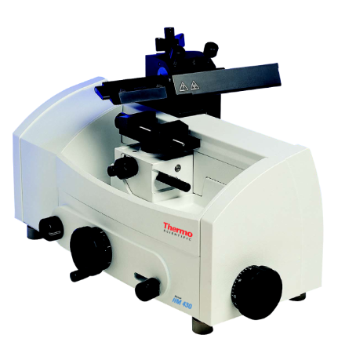Součástí dodávky je držák mikrotomových jednorázových nízko profilových čepelí s upnutím na šrouby, univerzální držák pro upínání standardních kazet a standardní držák vzorků pro vzorky až do rozměru 60 x 90 mm (produktové kódy: 705200, 715490 a 715470)

Délka záruční doby: 24 měsíců od data předání